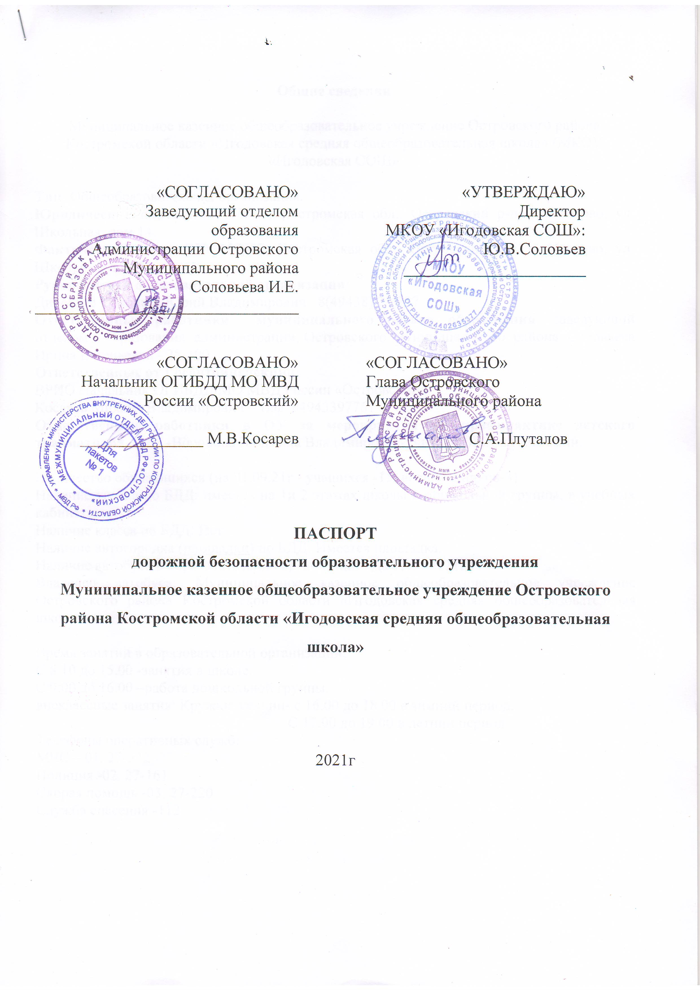
Общие сведения

Муниципальное казенное общеобразовательное учреждение Островского района Костромской области «Игодовская средняя общеобразовательная школа» (МКОУ «Игодовская СОШ»

Тип: Общеобразовательная организация.
Юридический адрес ОУ: 157907, Костромская обл.. Островский р-н, с. Игодово, ул. Школьная, дом 14.
Фактический адрес ОУ: 157907, Костромская обл.. Островский р-н, с. Игодово, ул. Школьная, дом 14.
Руководители образовательной организации:
Директор Соловьев Юрий Владимирович 8(49438) 21 237
Ответственные работники муниципального органа образования: заведующий отделом образования администрации Островского муниципального района Соловьева Ирина Евгеньевна - 28-100
Ответственные от Госавтоинспекции:
ВРИО Начальник ОГИБДД МО МВД России «Островский»
Косарев Михаил Владимирович – тлф. 84943397761
Ответственные работники в ОУ за мероприятия по профилактике детского травматизма -Воронова Людмила Владимировна-учитель ОБЖ и географии.

Количество обучающихся (на 01.09.21г - учащихся -15, воспитанников-3)
Наличие уголка по БДД: имеется на 1и 2 этажах школы и дошкольной группы, в учебных кабинетах.
Наличие класса по БДД: Нет.
Наличие автогородка (площадки) по БДД: Имеется площадка.
Наличие автобуса в образовательной организации: Да ГАЗ -312121
Владелец автобуса: Муниципальное казенное общеобразовательное учреждение Островского района Костромской области «Игодовская средняя общеобразовательная школа»

Время занятий в образовательной организации:
С 8.10 до 15.00 -занятия в школе.
С 9.00 до 16.00 –работа дошкольной группы.
внеклассные занятия: Кружки, секции- с 16.00 до 18.00 в зимний период.
С 17.00 до 19.00 в летний период.
Телефоны оперативных служб:
МЧС – 01, 27-532
Полиция -02, 27-161
Скорая помощь -03, 27-220
Служба спасения -112

II. Информация об обеспечении безопасности перевозок детей специальным транспортным средством (автобусом).
МКОУ «Игодовская СОШ» 2021-2022 уч., год.
Общие сведения

Марка - ГАЗ-322121
Модель – Автобус специальный для перевозки детей.
Государственный регистрационный знак – А569ХХ37.
Год выпуска – 2018. Количество мест в автобусе – 11.
Соответствие конструкции требованиям, предъявляемым к школьным автобусам – Соответствует.
2. Сведения о водителе автобуса

Фамилия, имя, отчество | Дата принятия на работу | Стаж вождения ТС категории D | Дата пред- стоящего медицинского осмотра | Период проведения стажировки | Сроки повышение квалификации | Допущенные  нарушения ПДД
Метельков Виктор Сергеевич | 07.09.2002 | 16 | Июнь 2022 | 16.09.2017 | ноябрь 2019 | Нет

3. Организационно-техническое обеспечение
Лицо, ответственное, за обеспечение безопасности дорожного движения): Соловьев Юрий Владимирович
Назначено: 03.08.2021г. Приказ №1
прошёл аттестацию: в ОГБПОУ «Костромской автотранспортный колледж». Диплом о профессиональной переподготовке № 440600002098, регистрационный №072, выдан 17.04.2017г
2) Организация проведения предрейсового, послерейсового медицинского осмотра водителя:
осуществляет Смирнова Лариса Владимировна
на основании приказа МЗ РФ №308 от 14.07.2003г. Прошла курсы повышения квалификации с 19.04.19 по 25.04.2019г. в ОГБПОУ «Костромской областной медицинский колледж имени С.А.Богомолова» по теме «Предсменные, предрейсовые и послесменные, послерейсовые медицинские осмотры»ю Удостоверение № 4424094850913)
Организация проведения предрейсового и послерейсового технического осмотра транспортного средства:
осуществляет Соловьев Юрий Владимирович
на основании Приказа №2 от 03.08.2021г.
4).Дата прохождения технического осмотра 26.05.2021г
5) Дата очередного технического осмотра 26.05.2022г.
6) Место стоянки автобуса в нерабочее время
Гараж на территории МКОУ «Игодовская СОШ». Меры, исключающие несанкционированное использование: Охраняется сторожем.

План - схемы образовательной организации
1.Район расположения образовательной организации, пути движения транспортных средств и детей (обучающихся)
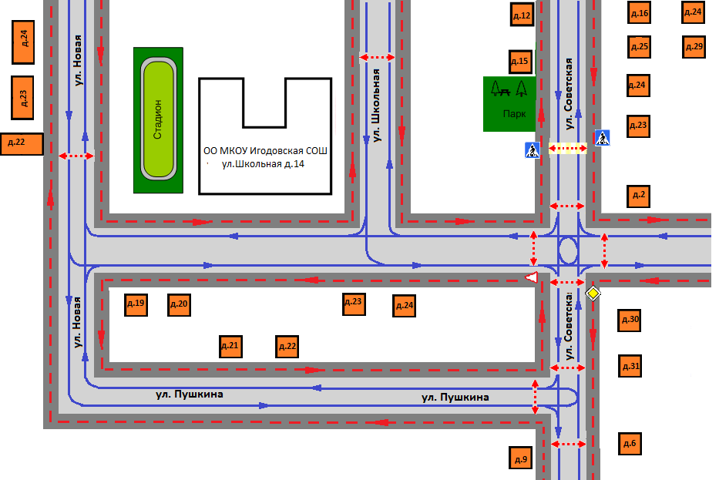

-Обочина

- Проезжая часть

- Жилая застройка

- Движение транспортных средств
- Движение детей в (из) образовательную организацию

- Опасные участки

2.Схема организации дорожного движения в непосредственной близости от образовательной организации с размещением соответствующих
технических средств организации дорожного движения, маршрутов
движения детей и расположения парковочных мест
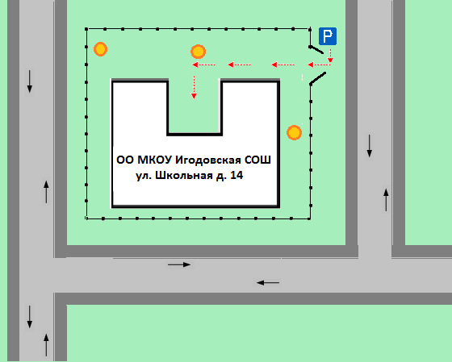

- Стоянка транспортного средства

• • • • - Ограждение образовательной организации
- Направление движения транспорта
- Направление движения детей от остановки транспортных средств
- Искусственное освещение

3.Маршруты движения организованных групп детей от образовательной организации к стадиону, парку
или спортивно-оздоровительному комплексу

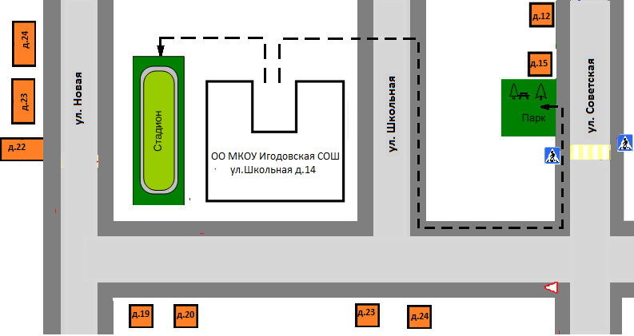

- Жилая застройка

- Проезжая часть

- Обочина

- Направление безопасного движения группы детей к стадиону, парку

4.Пути движения транспортных средств к местам разгрузки/погрузки и рекомендуемые безопасные пути передвижения детей по территории образовательной организации

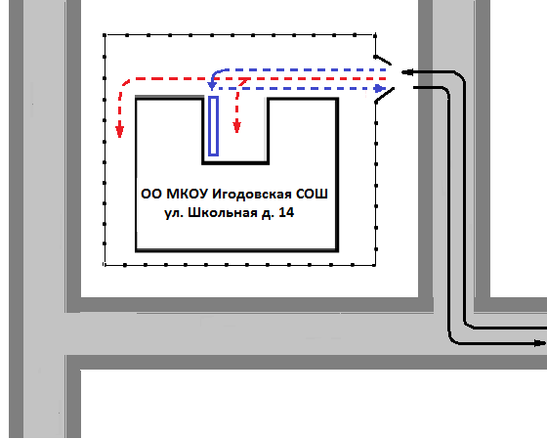

- Движение грузовых транспортных средств по территории образовательной организации.

- движение детей по территории образовательной организации.

- Въезд / выезд грузовых транспортных средств.

- Место разгрузки / погрузки товара.

5.Маршрут движения автобуса образовательной организации

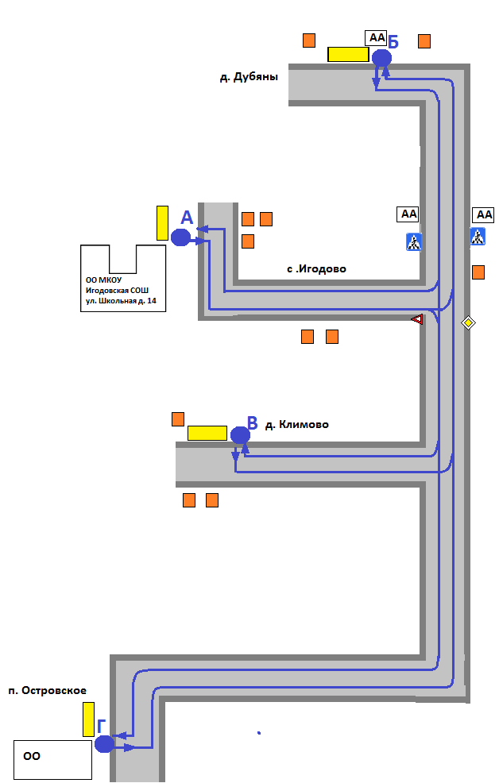

- Маршрут движения школьного автобуса.

- Места посадки / высадки детей.

- Жилая застройка.

6.Безопасное расположение остановки автобуса у образовательной организации

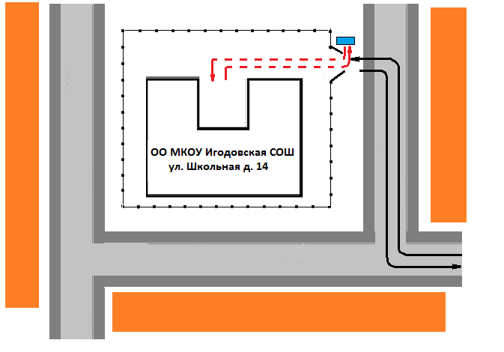
- Движение школьного автобуса.

-Движение детей на территории ОО к месту посадки/высадки.
- Место посадки / высадки.

- Жилая застройка.

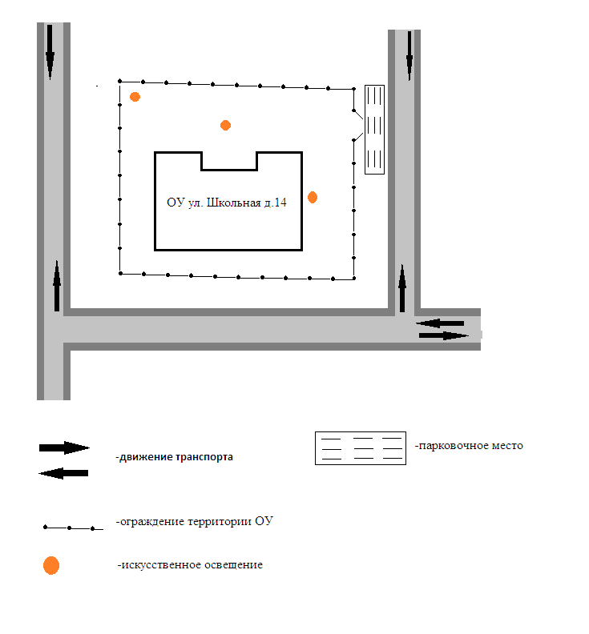
7.Расположение парковочных мест у ОО

8.План – схема пути движения транспортных средств и детей при проведении дорожных ремонтно – строительных работ вблизи образовательной организации

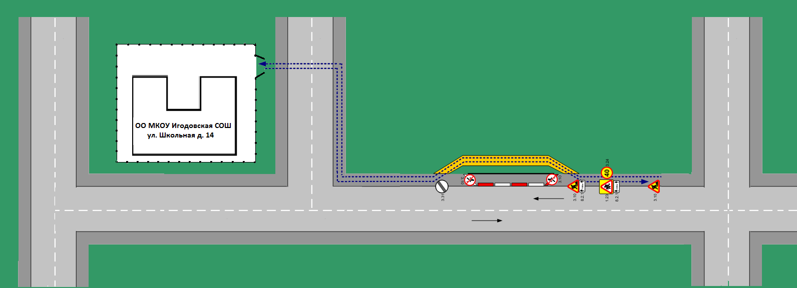

-Временная пешеходная дорожка;

- Направление движения транспортного потока;

 - Рекомендуемое направление движения пешеходного потока;

